新 书 推 荐

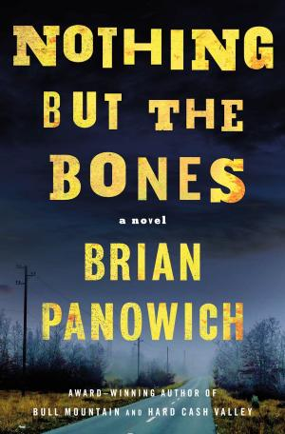
中文书名：《真我本色》
英文书名：NOTHING BUT THE BONES
作 者：Brian Panowich
出 版 社：Minotaur Books
代理公司：Sobel Weber/ANA/Conor
页 数：336页
出版时间：2024年4月
代理地区：中国大陆、台湾
审读资料：电子稿
类 型：惊悚悬疑
版权已授：意大利

内容简介：

米诺陶出版社（Minotaur）在接受这部小说的稿件后反馈道：

“纳尔逊是一个精彩绝伦的角色，我们迫不及待地想深入他的头脑，看看他是怎么想的。他的一切决定都没法从外表判断——这一点固然很好，不过我觉得仔细阅读过你的其他作品的读者——而且他们非常之多——想必不会对此感到惊讶。我觉得纳尔逊棒极了，他不仅是个形象丰满、颇有深度的复杂角色，而且就算他总是陷入麻烦之中，他依旧自始至终都保持着同情心。”

只有加雷斯·巴勒斯（Gareth Burroughs）能让纳尔逊（Nelson）免遭牢狱之苦，但他可不是那种愿意白白帮忙的人，何况他给出的解决方案对善良的纳尔逊来说也并非易事，这需要纳尔逊用左轮手枪指着那个恶霸，并扣动扳机。

帕诺维奇的书迷不难猜出，纳尔逊后来成为了巴勒斯家族无情的执法者奈尔斯。但是在奈尔斯救下一名妇女，并在这个过程中意外杀死了虐待她的人后，他终于意识到，加雷思·巴勒斯的武器库里的一件工具一旦失去了利用价值会有怎样的结局。

克莱顿·巴勒斯（Clayton Burroughs）曾在纳尔逊成为奈尔斯那天把他的父亲叫到现场，他觉得自己推动了自己朋友的堕落。多年之后，他为了纠正过去的错误，在奈尔斯和他救下的女人一起逃亡的时候，去追赶奈尔斯。这个女人可能会让奈尔斯看到自己内心埋藏已久的美好，但加雷斯·巴勒斯一直在关注他们的一举一动。这些角色的相互碰撞组成了这部令你不想错过的精彩犯罪惊悚小说。

作者简介：
布莱恩·帕诺维奇（Brian Panowich）曾入学佐治亚南方大学（Georgia Southern University），而后花了20年时间，巡回美国，演奏音乐。2009年他又开始了写作事业，目前已经有几则故事刊行，并发表了在线作品集。他的两则故事《如若我曾下过这座山》（If I Ever Get Off This Mountain）和《从这座山下来》（Coming Down The Mountain）已获2013年“惊喜奖（Spinetingler）”提名。他现在是东佐治亚州的一名消防员，与妻子和四名孩子一起生活。

媒体评价：

“这部小说有关‘之所以为人者’的一切：爱情与友谊、欲望与罪恶、牺牲与谋杀。故事中既有深刻的邪恶，也有永恒的善良，虽然一切都似是而非，但从一开始就可以看出，这是一部非常出色、令人着迷的作品，从头到尾都令人满意。”
——阮清越，普利策奖得主

感谢您的阅读！
请将反馈信息发至：版权负责人
Email：Rights@nurnberg.com.cn
安德鲁·纳伯格联合国际有限公司北京代表处
北京市海淀区中关村大街甲59号中国人民大学文化大厦1705室, 邮编：100872
电话：010-82504106, 传真：010-82504200
公司网址：http://www.nurnberg.com.cn
书目下载：http://www.nurnberg.com.cn/booklist_zh/list.aspx
书讯浏览：http://www.nurnberg.com.cn/book/book.aspx
视频推荐：http://www.nurnberg.com.cn/video/video.aspx
豆瓣小站：http://site.douban.com/110577/
新浪微博：安德鲁纳伯格公司的微博_微博 (weibo.com)
微信订阅号：ANABJ2002

